공중 전화 기믹 기획서
공중 전화 기믹 기획서

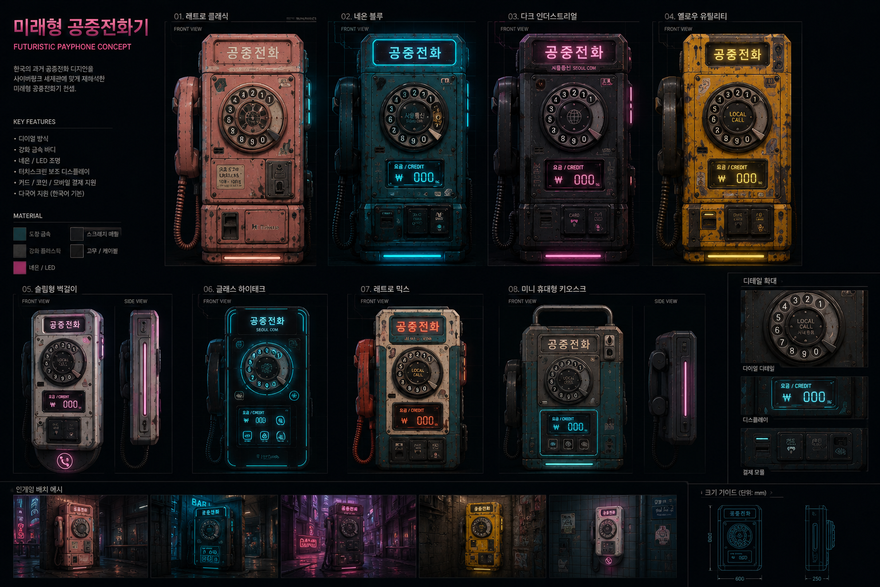

목적
- 외부 거리에서 유저가 짧게라도 세계관 재미를 느끼고 몰일입할 수 있도록 하기 위한 상호작용 기믹
- 전단지 번호 및 NPC, 바 전화번호 등 전화를 걸어 그들의 성격과 등장하지 않은 일상 스토리를 들을 수 있다.

목표
- 거리에 있는 공중전화기를 실제로 사용할 수 있게 만드는 상호작용 시스템
- 정해진 번호로 다이얼을 돌려 특정 NPC에게 연결 및 서브 스토리 진행
- 선결제로 동전을 넣어야 작동하는 실제 공중 전화기 절차를 따라감

구현 범위
- 동전 투입, 로터리 다이얼링[ 번호 선택 및 실시간 입력 표시 출력], 통화 연결 및 실패 판정
통화 대사 출력

조건
- 상시 오브젝트로 정해진 원화만 지급 시 작동

유의사항
- 번호부
  - 빈번호부로도 시스템이 정상 동작할 수 있도록 구상할 것
  - NPC 이름, 대사는 변경될 가능성이 있어 구조만 그대로 유지할 것
- 가격 미확정 논의 필요
  - 가격값 분리하여 바꿔어도 코드 수정 없게 반영되게 할 것

흐름 및 데이터 구조

전체 흐름
시각적 흐름
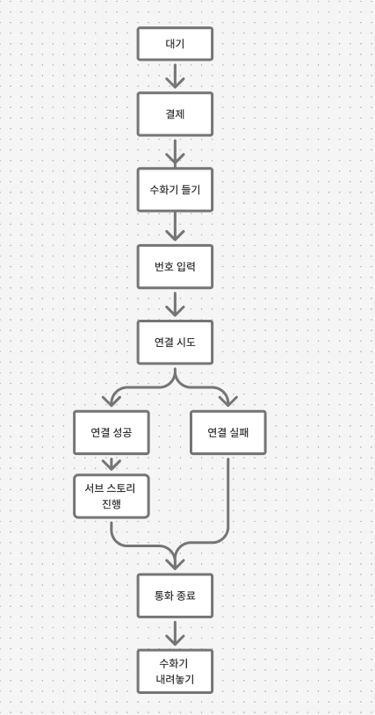

전체 흐름

단계 | 상태 | 플레이어 행동 | 결과
대기 | 수화기 걸림 | 수화기 아이콘 클릭 또는  동전 투입구 클릭 | 동전은 수화기 상태와 관계 없이 언제든지 넣을 수 있다.  - 투입된 동전이 부족할 경우  -> COIN_WAIT으로  - 충족했을 경우  -> DIAL_READY으로
결제 | 동전 미충족  (수화기 상태 무관) | 동전 넣기 버튼 클릭  X 3회  (가격 임시) | 동전 3개 투입 시  표시 화면 활성화  (결제 여부 상관없이 다이얼 클릭 및 움직이기 가능  단, Off 상태)
반환  [선택] | 동전 투입  (통화 연결 전) | 반환 버튼 클릭 | 반환 버튼을 누르면 넣었던 동전이 플레이어 화폐?칸으로 되돌아간다.  - 기계에 입력된 동전 수는 0으로 리셋된다.
다이얼링 | 다이얼 On 활성화 | 로터리 숫자 클릭  [4자리] | 클릭된 자리마다 회전 애니메이션 + 자릿수 등록
연결 시도 | 4자리 완성 | 자동 진행 | 등록된 번호면 통화 연결,  등록되지 않은 번호면 종료
통화 | 연결 성공 시 | 선택지 클릭 | 짧은 대화 후 종료
종료 | 통화 종료 | 수화기 내려놓기 클릭 | 부스 초기화

상태 흐름
- UI 분기와 디버깅 등 쉽게 하기 위해 아래 7개의 상태를 순환하여 구현합니다.
상태 | 설명 | 진입 조건 | 다음 상태  진행 조건 1 | 다음 상태  진행 조건 2
IDLE | 돈 투입 전 대기 상태 | 초기 상태 및  통화 종료 후 | COIN_WAIT  -> 동전 투입 | -
COIN_WAIT | 동전 투입 | 수화기 들기 | DIAL_READY  -> 요구 동전 충족 | IDLE  -> 수화기 내려놓기
DIAL_READY | 플레이어가 번호를 입력할 수 있는 상태 | 요구 동전 개수 충족 | CONNECTING  -> 4자리 입력 | IDLE  -> 수화기 내려놓기
CONNECTING | 번호 매칭 판정 | 번호 4자리 입력 | CALL_ACTIVE  -> 번호 일치 | CALL_FAILED  ->번호 불일치
CALL_ACTIVE | 상태 표시 및 사운드  [연결 중…]  [연결 사운드] | 매칭 성공 | CALL_ENDED  ->대사 시퀀스 자동 종료 | -
CALL_FAILED | 상태 표시 및 사운드  [없는 번호 입니다.]  [삐…] | 매칭 실패 | CALL_ENDED  -> 별도 확인 입력 없이 바로 대기 상태 전환 | -
CALL_ENDED | 상태 표시  [다음 이용자를 위해 수화기를 제자리에 놔주세요.] | CALL_ACTIVE  /  CALL_FAILED  종료 | IDLE  -> 수화기 내려놓기 | -

데이터 구조
- 동전 / 수화기 / 다이얼 / 통화 상태는 별도 변수로 관리합니다.

변수명 | 타입 | 초기값 | 설명
playerCoins | int | 플레이어 보유 재화 | 플레이어가 현재 보유한 동전 수  [단, 반환 버튼 클릭 시 투입된 수만큼 되돌아온다.]
requiredCoins | int | 3 | 통화를 시작하기 위해 필요한 동전 수
insertedCoins | int | 0 | 현재 공중전화에 투입된 동전 수  [반환 버튼 클릭 시 0으로 초기화되며,  전액 유저 재화칸으로 이동한다.
isHandsetLifted | bool | false | 수화기 상태 여부  듦 : true  대기 / 내려놓음 : false
isDialLocked | bool | true | 다이얼 잠김 여부  [true= 잠김 / false= 조작 가능]
dialedNumber | string | "" | 현재 입력된 번호  - 초기화 조건  - 번호 판정 완료  - 반환 버튼 클릭  - 수화기 내려놓기
phoneDigits | int | 4 | 입력해야 하는 번호 길이
targetNumber | string | "" | 현재 연결 가능한 전화번호
callActive | bool | false | 통화 진행 여부
inputLocked | bool | false | 플레이어 입력 가능 여부  - 번호를 확인하는 중, 통화 중 대사가 나오는 중, 통화가 끝나고 마무리 연출 일
isConnected | bool | false | 전화 연결 성공 여부
callResult | CallResult | NONE | 통화 결과  NONE = 아직 판정 전,  SUCCESS = 연결 성공  FAILED = 연결 실패
selectedDialogueID | string | "" | 연결된 대사 데이터 ID
coinSlotLocked | bool | false | 동전 투입 가능 여부  - 투입 불가 : true  - 투입 가능 : false  - 필요 동전 충족 : true  - 통화 종료/반환 : false
refundAvailable | bool | false | 반환 버튼 활성화 여부  - 동전 1개 이상 투입 시 : true  - 번호 입력 시작 또는 통화 시작 시 :false

흐름

게임 흐름
- 수화기를 좌클릭하여 수화기를 든다.
  - 수화기 클릭 시 해당 수화기 레이어만 사라진다.
    - 사운드 : 수화기 드는 사운드
- 동전 투입구를 클릭한다.
  - 클릭할수록 필요 금액이 채워진다. [EX : 0/3 -> ⅓]
    - 세부 조건 : 수화기/동전 상세 설명 참고
- 필요 동전 개수를 다 채운 순간, Off 상태인 공중 전화 간판과 모니터 화면이 On 된다.
- 좌클릭을 통해 다이얼 안에 있는 숫자를 클릭한다.
  - 클릭된 숫자는 모니터 화면에 입력된다.
- 4자리 입력 후 번호부에 등록된 번호와 일치하면 해당 NPC에게 연결되고, 일치하지 않으면 연결 실패 처리된다.
    - 세부 조건 : 연결 결과 상세 설명 참고

항목 | 설명
필요한 동전 | 3개 [임시]
번호 | 4자리
성공 조건 | 등록된 번호 입력
실패 조건 | 미등록 번호 입력
동전 반환 | 반환 버튼으로 투입된 동전을 즉시 반환 가능  [단, 번호 입력 진입 이후에는 반환 불가]
번호 초기화 시점 | 수화기를 내려놓으면 초기화
ESC 사용 | 가능

상세 규칙
전화기 규칙 사항
동전만 넣음 | 반환 가능
번호 1자리 이상 입력 | 반환 불가
수화기 내려놓음 | 동전 소모 IDLE 복귀

상세 규칙
수화기 / 동전
- 동전을 넣기 전/후 수화기를 들 수 있다.
  - 단, 돈을 넣기 전까지 전화기의Off 상태.
- 통화 1회당 3개의 동전이 필요합니다. [임시]
- 요구 개수를 채우면 자동으로 공중 전화 간판과 모니터가 활성화됩니다.
- 보유 동전이 부족하면 루나 대사[혼잣말]가 출력된다.
- 플레이어가 투입구 클릭 시 우측 상단에 보유중인 동전 갯수와 그 아래 -1 연출 출력된다.
  - 반환 시 클릭한 횟수만큼 보유한 동전에 추가된다.

다이얼링
- 번호는 4자리로 구성합니다.
- 숫자 배치 순서는 1.2.3.4.5.6.7.8.9.0합니다.
- 첫 숫자 ‘1’은 30͒, 이후 숫자마다 +30͒씩 회전 배치되어 ‘0’이 300͒에 위치합니다.
- 숫자를 클릭하면 다이얼 원판 전체가 회전해 해당 숫자를 상단 정지 지점까지 끌어온 뒤[약 0.35초], 원래 자리로 스프링백[약0.5초]하며 그 순간 자릿수가 등록됩니다.
- [연타 방지] _ 애니메이션 진행 중에는 다른 숫자를 클릭해도 무효처리된다.
  - 애니메이션 진행 플래그로 입력 잠금
- 4자리 이하인 경우 번호 오입력 시 수화기를 내려놓거나 반환하면 초기화된다.
  - 단 4자리 모두 입력했을 시 반환 불가
- 4자리가 등록되면 자동으로 연결됩니다.

연결 결과
- 4자리 완성 즉시 CONNECTING으로 전이하며 상태 표시가 ‘연결 중’ 으로 바뀐 뒤 0.2초 지연 후 매칭 결과가 성공 또는 실패로 확정된다.
  - 지연 없이 즉시 결과가 나오면 연출 없이 부자연스러운 느낌이 들어 지연 시간을 넣었습니다.
- 입력한 번호가 DIRECTORY와 일치하면 CALL_ACTIVE로 전이하고 상태가 ‘통화 중’으로 바뀌며 대사가 출력된다.
- 발신 기록 라벨도 ‘발신 기록 _NPC 이름으로 바뀐다. [그래픽 담당자와 팀장님께 의논 필요]
- 일치하지 않으면 상태 ‘통화 연결 실패’ + 로그 ‘없는 번호입니다. 확인 후 다시 걸어주세요.’를 표시하고 바로 CALL_ENDED로 넘어간다.
- 사운드 : 삐…..
- 별도 확인 클릭 없이 상태 문구가 곧장 ‘수화기를 내려놓으세요.’로 전환된다.
- 등록된 모든 번호는 4자리 입력으로 연결 시도한다.

통화 대사
- 통화는 두가지 형태로 전환됩니다.
선택지형
- 선택지 버튼 노출, 플레이어가 고르면 reply를 보여준 뒤 0.5초 뒤 자동으로 종료된다.
- 종료 시 문구 및 사운드는 공통 종료 참고
스크립트형
- 순서대로 출력되고, 마지막 줄 표시 이후 0.5초 뒤 자동으로 종료된다.
- 종료 시 문구 및 사운드는 공통 종료 참고
공통 종료 참고
- 선택지형 / 스크립트형 항목에 각각 한번씩, 총 세번 반복되던 종료 문구 및 사운드 규칙을 정리한 목차
  - 통화는 항상 ‘전화가 끊겼습니다.’로 종료됩니다.
  - 사운드는 뚝..뚝..뚝.. 1초간 재생됩니다.
통화는 항상 ‘전화가 끊겼습니다.”로 종료되며 사운드는 뚝..뚝…뚝…..사운드로 1초 들린다.
    - 1초 이후엔 공중전화기의 전력이 비활성화된다.
대사 출력 및 진행 방식
- 마우스 좌클릭 및 스페이스바를 통해 텍스트를 넘기며 진행합니다.
- 화면을 가리는 별도 대사창 ui로 표시한다.

예외 처리

예외처리

상황 | 처리 방식
일정 금액을 넣기 전에 수화기를 내려놓았을 경우 | 투입된 동전은 유지  COIN_WAIT 상태
번호 입력 중 수화기를 내려놓았을 경우 | 번호를 1자리 이상 입력한 순간 전화 사용한 것으로 간주합니다.  - 반환 버튼 사용 불가 “문구 출력: 반환할 수 없습니다.”출력  - 입력 중인 번호는 초기화되며 IDLE 상태로 복귀한다.
통화 중 ESC 입력할 경우 | 사용 가능  ESC 창이 열려있는 상태에도 통화 시간은 그대로 진행된다.  장시간 ESC 창 출력 시 해당 NPC 호감도 감소한다.
동전이 부족한 상태에서 다이얼 클릭 | 디어얼을 클릭할 수 있지만, 번호는 입력되지 않는다.  단, 연결 불가 및 전환 OFF 상태
통화 중 플레이어가 수화기를 내려놓았을 경우 | 통화 완료로 간주  대사 스퀀스 강제 종료  이후 호감도 변화 가능성 있음
등록되지 않은 번호로 연결을 시도한 경우 | 연결 실패로 처리.  “없는 번호 입니다.” 안내문 출력
번호 입력 중 오입력할 경우 | 연결 실패로 처리.  “없는 번호 입니다.” 안내문 출력
번호 연결 성공 상태에서  다이얼 입력 | 입력은 무시되며, 애니메이션만 출력된다.
통화 중 동전 투입한 경우 | 동전 투입 무시
통화 중 반환 버튼 클릭한 경우 | 반환 버튼 입력 무시
필요 동전을 모두 투입한 뒤  추가 동전 투입하려는 경우 | 동전 투입 무시  모니터에 표정이 나와 거부하는 표정과 함께 “ 이 이상 투입은 불가능합니다.”안내 문구가 출력된다.

통화 성공 이후 발생 가능한 이벤트
- 대사 출력
- 선택지
- 호감도 증가 또는 감소
통화 실패 시
- 입력된 번호 초기화
- 타이얼 재잠금
- 전화기 전원 OFF

상황별 대사
동전이 부족할 경우 루나 대사
- 여러개를 등록해두고 랜덤으로 대사가 출력된다.
  - 대사 확정된 것이 아니므로, 임시로 적용합니다.
- 플레이어가 동전이 부족한 상황에서 출력됩니다.
- 등록된 후보 대사 중 하나를 무작위로 뽑아서 보여준다.
- 배열 순서는 존재하지만 단순 후보 목록일 뿐, 화면에 나오는 순서를 의미하지 않습니다.
- 같은 상황이 반복돼도 대사가 겹치지 않게 하여 유저에게 지루함을 덜어주기 위해 후보를 채워두는 것입니다.

대사
동전이 모라자네…
아, 더 이상 잔돈이 없구나.
동전 한개가 아쉽네..
지갑 사정이 영 별로네..
…..
다음에 써봐야지..
동전을 더 챙겨왔어야 했나..

번호부
- 임시로 작성된 번호임으로 변경될 가능성이 높습니다.

등장 캐릭터 번호
NPC 이름 | 번호
아일리 | 2404
포트 | 1984
아일리 / 포트 가게 | 2003
톰 거너 | 3001
삼호 | 3707
리오스 | 9001
히나 | 0327
유선하 | 1968
송하루 | 0921

UI
- 본 UI는 확정되지 않은 UI로 임시 배치한 것입니다.
- 참고만 부탁드리겠습니다!

기본 상태/ 동전 미충족 시
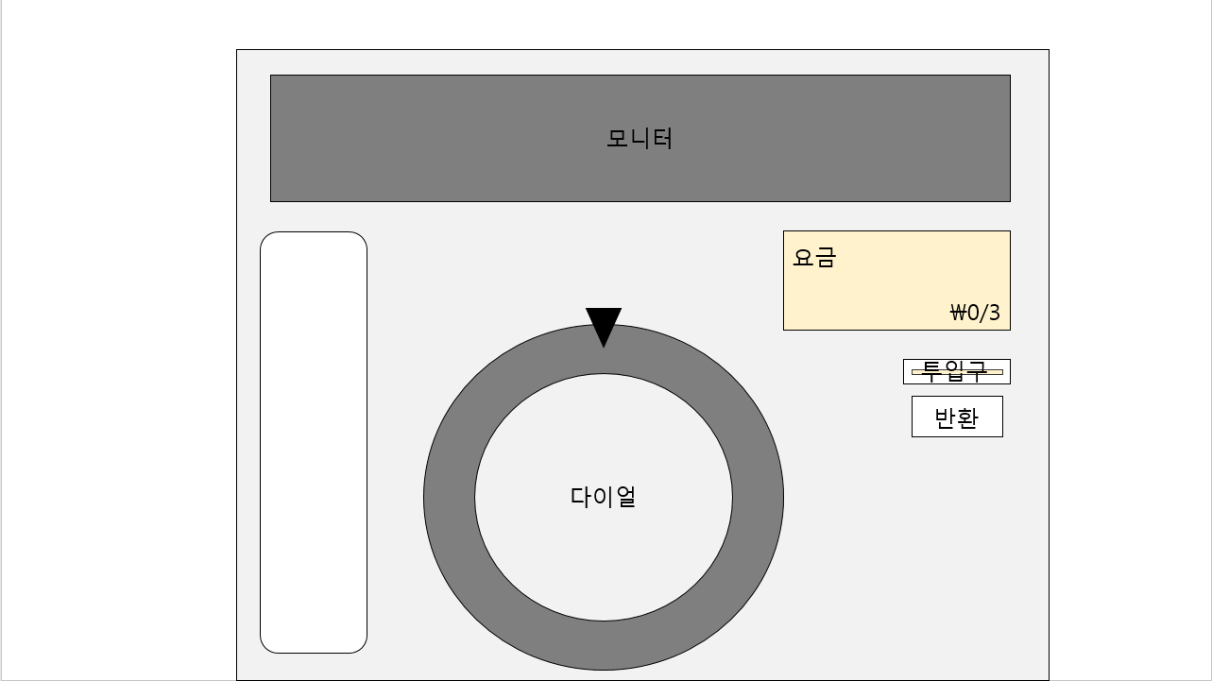
- 상시 OFF 상태 : 요금 투입 확인 모니터, 투입구 입구

동전 충족 될 시
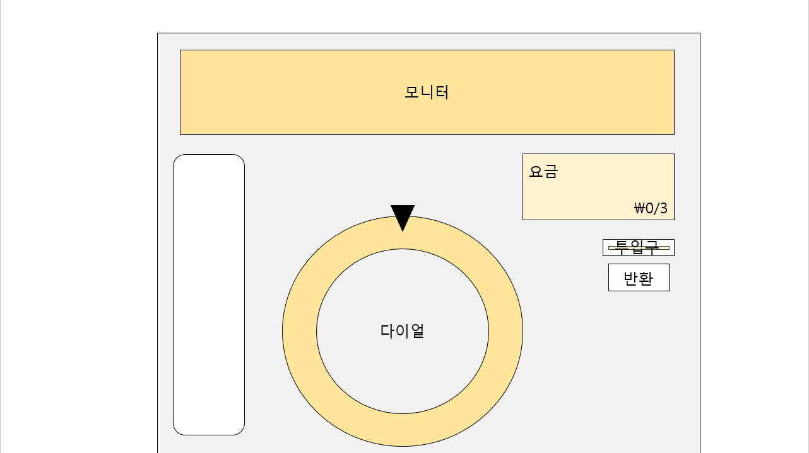
- ON 상태 : 연결 모니터, 다이얼 버튼

수화기 든 상태
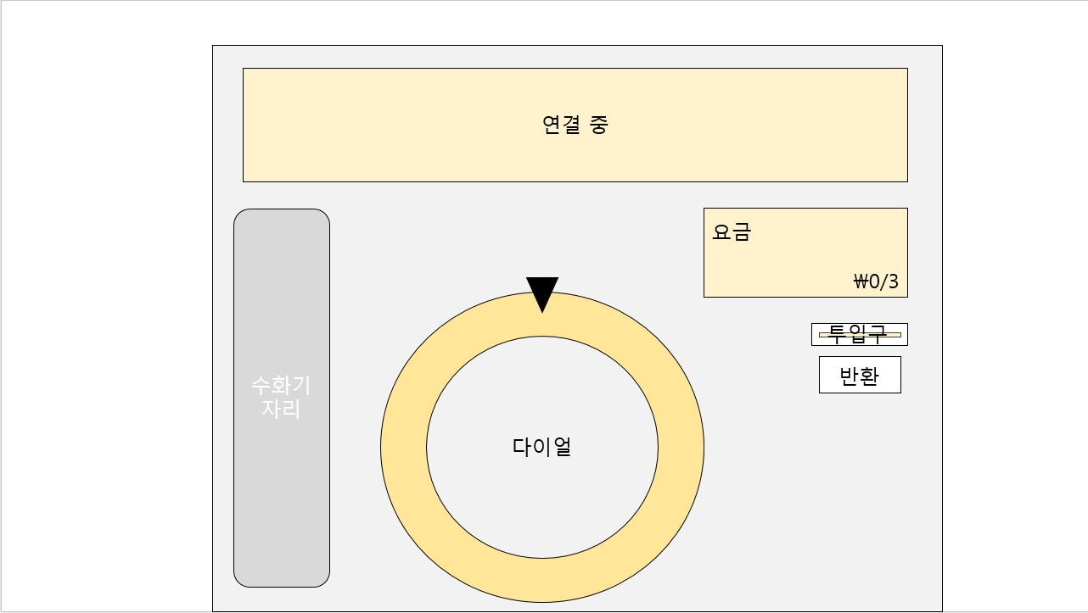

- 수화기가 있던 자리 표시

연결 중 상태
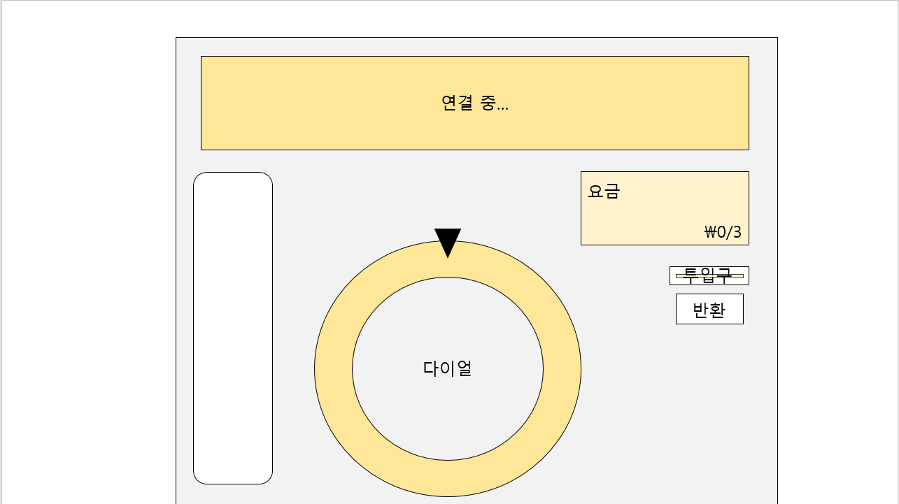
- 상단 모니터에 연결 문구 출력
- 연결 사운드 출력

연결 실패 상태
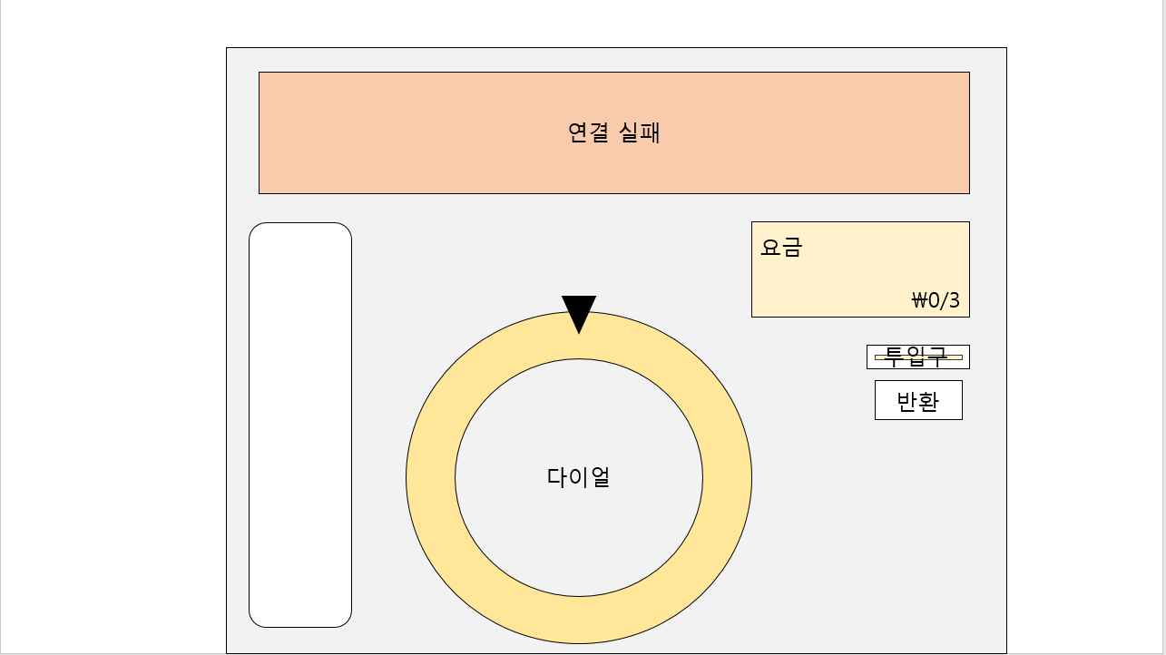
- 실패 안내 문구 출력 : 없는 번호입니다.
- 연결 실패 시 연결 모니터 화면 붉은 색으로 표시하여 시각적으로 강조한다. [임시]
- 끊김 사운드 출력
통화 종료 시
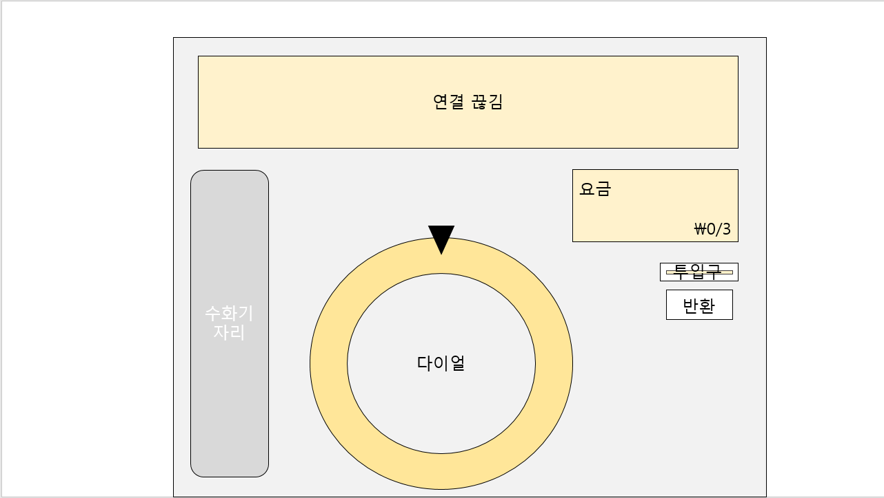
- 상대방이 끊었을 경우 안내 문구 출력 : 다음 이용자를 위해 수화기를 제자리에 놔주세요
- 끊김 사운드 출력

과도한 동전 투입할 시
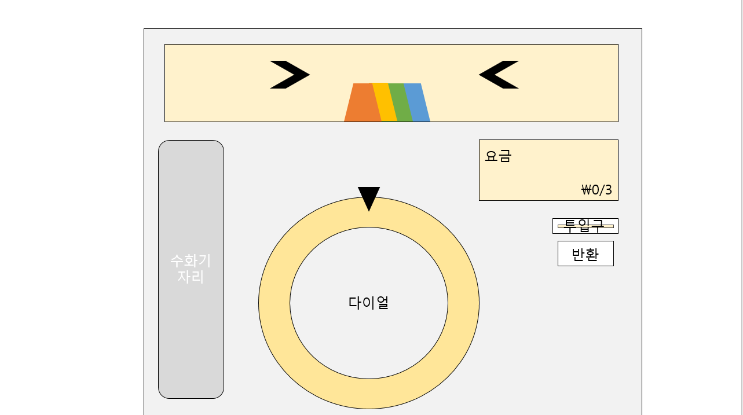ㄴ
- 상단 모니터에서 표정이 나와 거부하는 표정 출력 0.2초 출력 후 안내 문구: “ 이 이상 투입은 불가능합니다.”출력

참고용 이미지 모음
주의사항
- 전화기 본체
- 동전 투입 구멍
- 동전 환전 구멍
- 전화구
- 다이얼
  - 고정부
  - 회전부
  - 수[1~9,0]
- 모니터
  - 켜짐
  - 꺼짐
- 간판 LDE
  - 켜짐
  - 꺼짐
- 개별 디자인
  - 작업자의 상상으로..
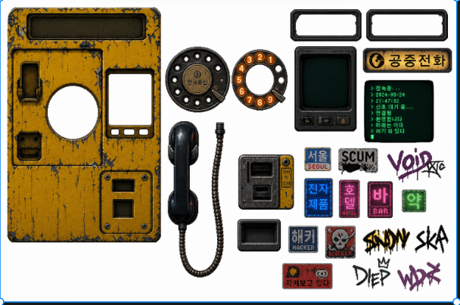
참고용 공중 전화기
